可用性と拡張性に優れたドメインネームシステム（DNS）ウェブサービス

Route53を使用するとドメイン登録、DNSルーティング、ヘルスチェックの３つの主要な機能を任意の組み合わせで実行できる

具体的に何ができるのか

１　ドメイン登録機能

ウェブサイトにはアクセスするためのアクセス先として

〇〇〇 〇〇〇.jp のような名前があり

このようなドメイン名をRoute53に登録することで、Route53で登録したドメインを

管理、運用することが可能になる

２　DNSルーティング機能

ウェブサイトにアクセスするには、ブラウザのアドレスバーに、ドメイン名〇〇.jp またはサブドメイン名www.〇〇.jpを入力することで、Route53がブラウザに対して、アクセスしたドメインに紐づく情報を受け渡しを行い、ウェブサイトの表示または、ウェブアプリに

接続するための支援を行う

３　DNSヘルスチェック機能

Route53のDNSヘルスチェック機能では、ウェブサーバーなどのリソースの正常性を

監視することができる、必要に応じて、ヘルスチェックに失敗した際に

Amazon CloudWatchアラームの通知を受ける設定も可能

この機能で、DNSエンドポイントのリソースが非正常な状態であることに気づく事が

Amazon Route53でできるため、何か問題があったときのダウンタイムを削減する事ができる

登録できるレコードタイプ

Aレコード

AAAA　CAA　CNAME　DS　MX　NAPTR　NS　PTR　SOA

SPF　SRV　TXT

など様々なレコードタイプを登録できる

～エイリアスコード

DNSの機能で非常に便利なもの

例えば、すでにAmazon S3のリソースがRout53と同じAWSアカウントに

存在する場合、CNAMEレコードの値として簡単にAWSリソース（S3バケットなど）を

設定するかとが可能

～CNAMEレコードとは？  
DNSレコードの一種、wwwやmailなどのサブドメインを、そのサブドメインのコンテンツをホストするドメインにマッピングするために使用する

ルーティングポリシー

・レイテンシールーティング　レイテンシーが最も低いリソースにルーティングする

・加重ルーティング　複数のリソースに加重度を設定し、指定した比率に応じて

処理を分散するようにルーティングする

具体的には、単一のドメイン名、たとえば “sunnycloud.jp” または

単一サブドメイン “www.sunnycloud.jp” に対して複数のリソースを設定可能です。

用途として、負荷分散以外にソフトウェアのバージョン別に振り分けテストを行う、

または AB テストなどで利用されます。たとえば、重み付けの設定として、

A というルーティングは “1” 、B というルーティングは “2” などで、振り分けすることが可能です。

・位置情報ルーティング　接続元のクライアント位置から、地理的に近い場所にルーティングする

具体的にはユーザーの物理的な場所に対して、トラフィックをルーティングすることができる。

たとえば、シンガポールからのリクエストを、シンガポールリージョンのリソース(Amazon S3 や ALB ロードバランサーなど)に振りわけることが可能。

具体的には、IP アドレスを位置情報にマッピングすることによって動作する。

特にグローバルでワールドワイドなビジネス展開する場合に適している。

・フェイルオーバールーティング　ルーティング先の対象になるリソースをヘルスチェックし、利用できるリソースにルーティングする

プライマリレコードとセカンダリレコードで、トラフィックのルーティングを

振り分けることができる。

クエリとして Amazon Route 53 がルーティングするのは

正常なプライマリリソースのみ。

すべてのプライマリリソースにて

異常が発生した場合は、DNS クエリへの応答として、

正常なセカンダリリソースのみにルーティングする。

・シンプルルーティング　設定されたレコードの情報に従ってルーティングする

基本的なルーティングはこの設定になる

標準の DNS レコードを設定でき、たとえば “sunnycloud.jp” のウェブサイトに対して、

特定の IP アドレスを設定することが可能。

なお、同一レコードに複数の値 (複数の IP アドレスなど) を指定することが可能

最低限の概要や情報は以上になります

関連するものを具体的に分かりやすく掘り下げたもの↓（おそらく自分用

～ホストゾーンについて

ホストゾーンとは、ドメインおよびサブドメインのトラフィックのルーティングする方法に

ついての情報を保持するコンテナを指す

ホストゾーンは二種類ある

１　パブリックホストゾーン

インターネット上、どのようにルーティングするかを指定するDNSレコードが含まれる

２プライベートホストゾーン

Amazon VPC内でどのようにルーティングするかを指定するＤＮＳレコードが含まれる

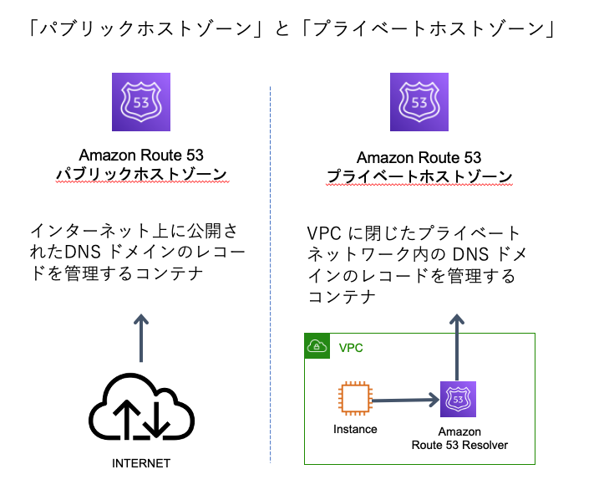

～DNSレコードとは？

ゾーンファイルの中身  
具体的には 権威DNSが仕事で使うIPアドレスとドメイン名の対応表（ゾーンファイル）に

書かれている、それぞれの行の事  
  
～ゾーンファイルとは？？

自分の管理している情報を教えてくあげる仕事をしているのが

DNSサーバー（名前は権威DNSサーバーさん）

権威DNSサーバーさんが仕事で使う、IPアドレスとドメイン名の対応表がゾーンファイル）

～DNSとは？？

ドメイン名とIPアドレスの対応関係を管理する仕組みで

例えば[www.example.com　というドメイン名がどのIPアドレスに対応するか](about:blank)を

解決することができるもの

～具体的に  
IPアドレスとドメイン名を紐づけするシステム

IPアドレス　コンピュータのネット上の住所

ドメイン名　IPアドレスに付けた人間向けの名前

インターネットやメールなどで使われる住所

i-3-i.info のような形式になっている、これがドメイン名

つまり、この二つを紐づけているのがDNS

コンピューターにとって分かりやすい形式の住所がIPアドレス  
人間にとって分かりやすい形式の住所がドメイン名

このIPアドレスとドメイン名を変換してくれる仕組みをDNSという